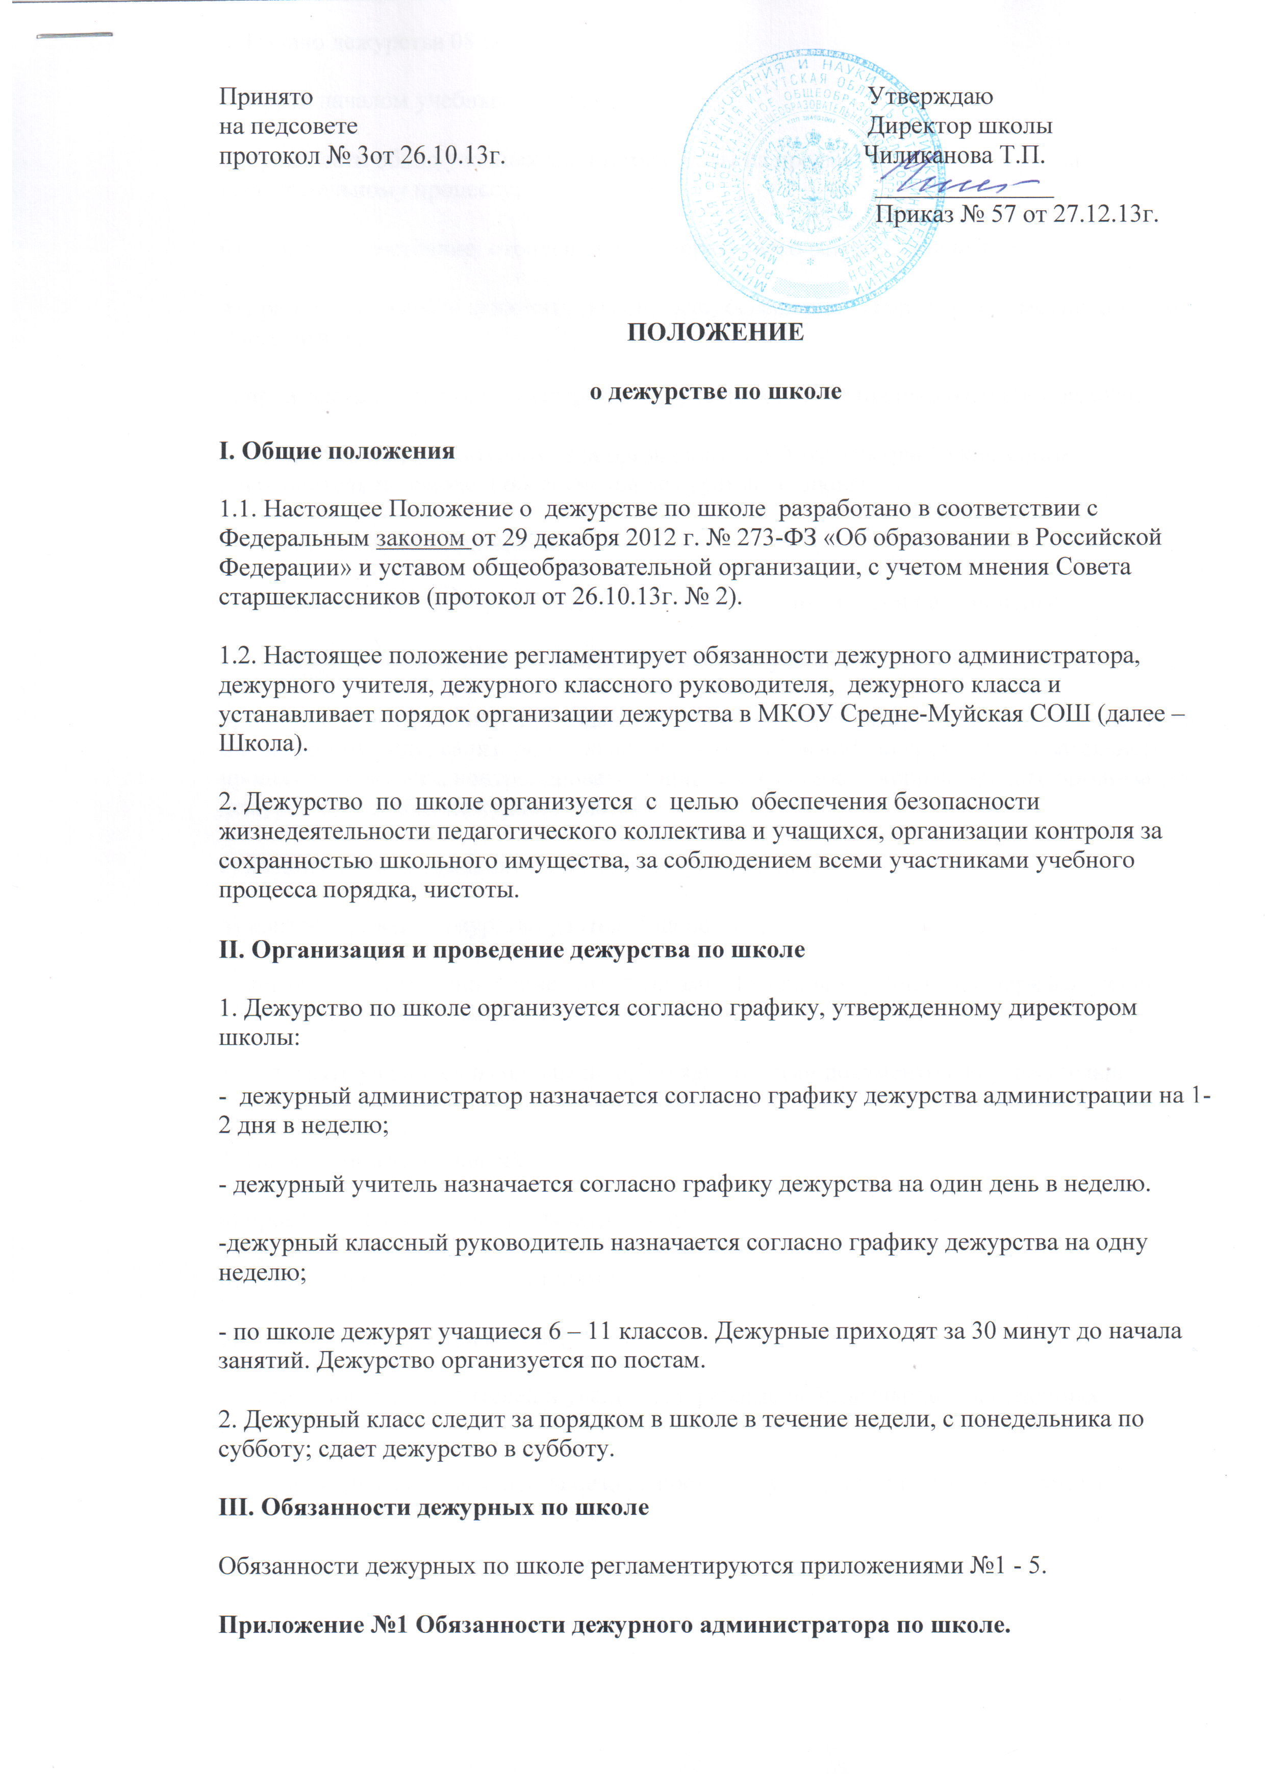
1. Начало дежурства 08.00
2. Перед началом учебных занятий:
а) произвести обход учебных кабинетов школы на предмет готовности к учебно-воспитательному процессу;
б) проверить состояние: отопления и температурного режима, освещения;
в) при необходимости включить (выключить) освещение: в коридорах, в местах общего пользования;
г) произвести внутренний осмотр здания, учебных кабинетов школы, окон и дверей;
д) проверить и при необходимости организовать работу дежурного классного руководителя по школе и обеспечение дежурства по школе;
3. Во время учебного процесса:
а) контролировать своевременность подачи звонков на уроки и на перемены;
б) не допускать опоздания на занятия педагогов и учащихся;
в) следить за выполнением преподавателями единых требований к учащимся, в том числе и к внешнему виду; санитарно - гигиенических требований во время образовательного процесса; проверять, контролировать, а при необходимости корректировать организацию дежурства по школе дежурного класса;
г) не допускать нахождение в школе посторонних лиц;
д) контролировать дежурство учителей на постах;
е) контролировать выполнение сотрудниками Правил внутреннего распорядка, учащимися - Правил поведения учащихся;
з) отпускать учащихся из школы по предъявлении ими документов об уважительной причине оставления занятий.
4. После окончания занятий:
а) проверить наличие классных журналов;
б) контролировать вывод учителями детей в гардероб.
5.Окончание дежурства в 15.00.
6. Информировать родителей и учащихся о режиме работы школы и изменениях в расписании.
7. Во время перемен следить за безопасностью обучающихся в школе, в местах общего пользования, на территории школы.

Приложение №2 Обязанности дежурного учителя во время дежурства по школе.
1. Начало дежурства в 10.00.ч.
2.Контролировать дежурство учащихся на постах.
3. Контролировать своевременность подачи звонков.
6. Не допускать опоздания учащихся на уроки.
7. Не допускать нахождение в школе посторонних лиц.
8. Категорически запрещается выпускать учащихся из школы до конца занятий.
9. Фиксировать в журнале дежурства все нарушения Правил поведения учащихся.
10. Быть корректным и доброжелательным в общении с учащимися, родителями, сотрудниками и гостями школы.
11. Проводить совместно с педагогами воспитательную работу с детьми девиантного поведения.
12. Окончание дежурства в 14.40.
13. Запрещается покидать школу в рабочее время без разрешения директора.
14. Во время перемен находиться в столовой.
Приложение №3 Обязанности дежурного класса и дежурного классного руководителя.
1.В субботу, накануне дежурства, классный руководитель и главный дежурный класса составляют список дежурных на постах.
Пост №1 - входная дверь
№ 2 – от методического кабинета до кабинета директора
№ 3. – около гардероба
№ 4 –около каб. № 9-10
№ 5 – около каб. №11-12
№ 6 – входная дверь №2
№ 7 – коридор каб.№13
№ 8 – коридор каб.№14
№ 9-столовая
2. Во время дежурства дежурные учащиеся и дежурный учитель носят повязки дежурного, возможно ношение бейджиков.
3. В период дежурства дежурные по школе носят парадную форму одежды.
4. Проверить наличие у учащихся сменной обуви.
5. Приучать учащихся здороваться при входе в школу.
6. Дежурный классный руководитель проводит инструктаж перед началом дежурства и следит за его выполнением в течение недели.
7. За сохранность жизни и здоровья дежурных учащихся несет ответственность дежурный классный руководитель.
8. Обязанности дежурного учащегося по школе:
- являться на дежурство по школе к 8.00, дежурные на посту у входной двери приходят к 8.00
- обеспечивает порядок в школе, на постах в течение дня;
- записывает опоздавших учеников на уроки и сведения отдает дежурному администратору,
- иметь эстетичный внешний вид;
- дежурный на посту должен работать в контакте с дежурным учителем, классным руководителем.
9. Дежурный классный руководитель периодически обходит школу и контролирует присутствие дежурных учащихся, следит за порядком в школе.
10. Регулярно проводить вместе с дежурным классом рейды по соблюдению Правил для учащихся, наличие предметов личной гигиены;

Приложение №4 Инструкция для дежурного класса
1. Дежурство класса начинается в 8.00 и заканчивается в 14.40 , дежурные около входной двери дежурят с 8.00 до 14.00 .
2. Перед началом дежурства:
2.1. Староста раздает повязки (бейджики ) дежурным.
2.1. Классный руководитель проводит обход школы на предмет готовности к занятиям.
3. Дежурные ученики находятся на своих постах до занятий, на переменах и после занятий до конца дежурства, в течение 10 минут, обеспечивая порядок и чистоту на закрепленном участке.
4. Дежурные около гардероба следят за тем, чтобы ребята организованно снимали верхнюю одежду и оставляли её в гардеробе, обувь помещали в мешочки и вешали на крючки.
5. Обо всех нарушениях и экстремальных ситуациях дежурные учащиеся сообщают дежурному классному руководителю, дежурному учителю, дежурному администратору или другому педагогу или сотруднику школы.
6. После окончания дежурства староста дежурного класса совместно с дежурным учителем обязан проверить качество уборки классных комнат и занести оценки в Журнал дежурного класса.
Приложение №5. Инструкция для дежурного по столовой
1. Вход в столовую без верхней одежды и в сменной обуви. Дежурные по столовой следят за порядком в помещении.
2. Питание учащихся проводится по графику.
3. После еды каждый ученик убирает свою посуду на отдельный стол.
4.В столовой учащиеся обязаны соблюдать тишину.

Приложение №6 . Инструкция для дежурного по классу.
I. Цели и задачи.
1. Главная задача дежурства по классу - обеспечить систематическую ежедневную уборку класса, подготовку классного оборудования к уроку,
2. Одна из важнейших целей дежурства по классу - развитие самоуправления и самообслуживания в коллективе.
II. Общая организация дежурства по классу.
1. Дежурят по классу в порядке установленной очереди все ученики класса по два человека одновременно в течение дня.
2. График дежурства по классу утверждается классным собранием и вывешивается в классном уголке.
III. Обязанности дежурных по классу.
1. Дежурные обязаны, принимая класс тщательно проверить состояние помещений и мебели.
2. Перед началом уроков дежурные обеспечивают готовность класса к учебным занятиям, готовят мел, тряпку.
3. Одна из важнейших обязанностей дежурных добиться от каждого ученика бережного отношения к школьной собственности и в случае надобности требовать, чтобы ученик, портивший мебель, помещение сам приводил их в порядок.
4. Во время перемен дежурные добиваются своевременного выхода всех учащихся из класса, обязательно проветривают помещение, готовят доску, проводят по мере надобности малую уборку класса.
IV. Права дежурных.
1. Дежурный имеет право сделать замечание любому ученику, нарушающему единые требования школы, и поставить вопрос о его наказании перед советом класса.
2. По докладу дежурного классному руководителю и совету класса может быть наказан любой ученик.
V. Оценка дежурства.
Каждый день старший дежурный по школе оценивает работу дежурных оценками" 5" ,"4" ,"3", "2". Дежурные, получившие" 2" наказываются.
VI. Меры наказания недобросовестных дежурных.
Если дежурные плохо дежурили, то они назначаются на повторное дежурство и им снижается оценка за поведение на балл.
При повторном невыполнении своих обязанностей дежурные получают строгий выговор с предупреждением. Обо всех случаях невыполнения своих обязанностей староста сообщает классному руководителю и/директору школы/, дежурному администратору. В случае необходимости вызвать ученика на заседание Совета старшеклассников.

